Onderkant formulier
23 mei 2013, 16:02

Politie analyseert nieuwe beelden vindplaats lichamen Ruben en Julian
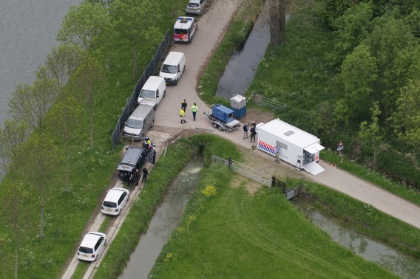
De politie doet onderzoek op de plek waar de jongens werden gevonden.
Foto ANP / Bram van der Biezen door Judith Laanen

De politie analyseert nieuwe beelden van de omgeving van de vindplaats van de broertjes Ruben en Julian. Op de beelden is een voertuig te zien, dat in de nacht van maandag 6 op dinsdag 7 mei twee keer stopt bij de duiker waar de broertjes gevonden zijn, meldt de politie.
De politie vermoedt dat het om de auto van de vader van Ruben en Julian gaat, maar kan dit nog niet bevestigen. Op de beelden is geen persoon te zien, maar er zijn ook geen andere voertuigen te zien voor en na deze momenten die nacht. Volgens de politie passen de tijdstippen in de tijdlijn van de route die de vader afgelegd heeft:
"Op de beelden is te zien dat er om 02.37 uur een auto stopt bij de plaats waar de jongens gevonden zijn. De auto blijft twaalf minuten staan en rijdt dan om 02.49 uur weg in de richting van ’t Goy over de Kanaaldijk-Noord. Om 03.01 uur verschijnt de auto weer bij de duiker, staat daar stil en rijdt om 03.12 uur weg in de richting van Cothen. Om 03.15 uur wordt een auto door een bewakingscamera geregistreerd voorbij de Hoeksedijk-Wijkersloot. Van deze beelden is het vermoeden dat het de auto van de vader betreft."

Politie nog bezig met sporenonderzoek Cothen
De politie doet momenteel sporenonderzoek rond de vindplaats bij de duiker in Cothen, in de hoop meer te weten te komen over wat er precies gebeurd is. Bij de baggerwerkzaamheden in de sloot bij de duiker op dinsdag 21 mei, zijn geen sporen aangetroffen.
Afgelopen dinsdag identificeerde de politie na DNA-onderzoek de twee gevonden lichamen als de broers Ruben en Julian.
http://www.nrc.nl/nieuws/2013/05/23/nieuwe-camerabeelden-van-omgeving-vindplaats-lichamen-ruben-en-julian/

